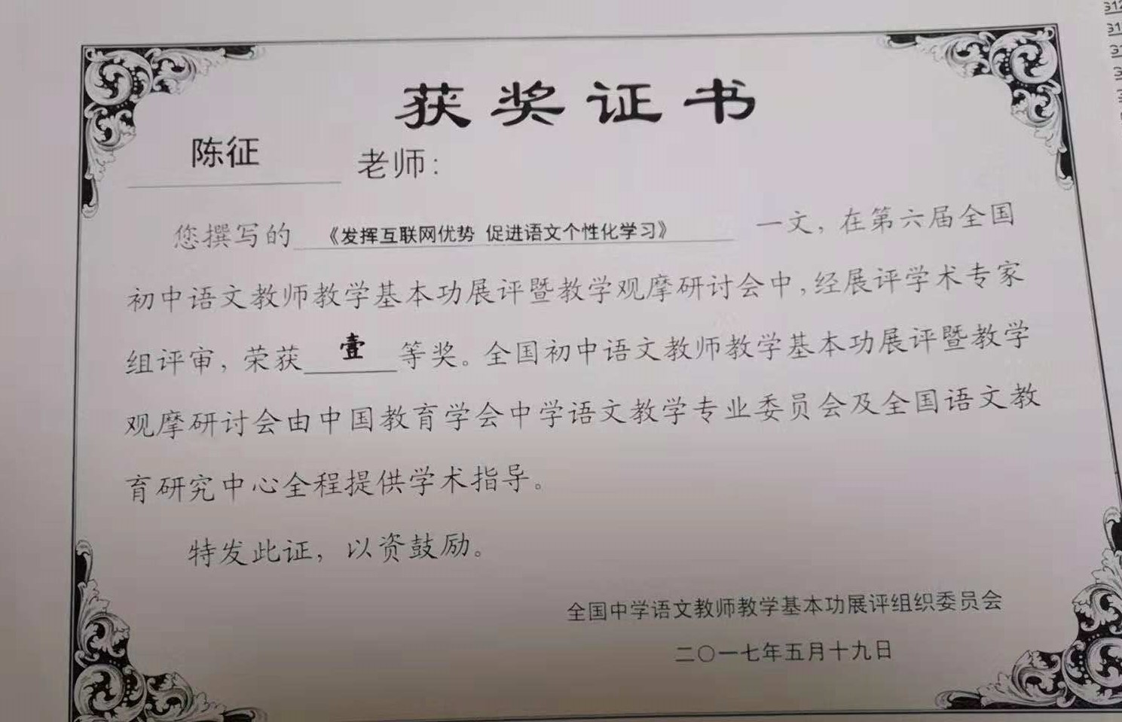
发挥互联网优势 促进语文个性化学习
陈征
摘要：生活中处处皆语文，语文课源于生活而高于生活，是能够对学生进行更多的书面语言理解和表达指导的平台。学生在入校之前的前认知是不一样的，对语文课的需求自然也不一样。虽然教师的理念在不断的更新，已经有意识地将课堂的话语权交还给学生，但在现行的班级模式下，与每个学生互动，促进其个性化学习仍有困难，而在互联网这一技术手段支持下，很多问题都迎刃而解，与学生打破时空界限，实现点对点的沟通，更深层次地面向全体，也真正促进了学生的个性化学习。
关键词：互联网 个性化学习
在我们常规的课堂教学中，学生需要集中精力，与教师交流互动，进而完成学习任务。诚然，并不是每一个学生都能做到心无旁骛，更不是每一名教师都能引起学生的共鸣。长此以往，学生会逐渐对科目失去兴趣，成为边缘生。而在互联网的支持下，课堂教学可以实现分层，也能够训练学生一种主动探究、独立思考的学习能力。可以说，在信息化社会背景下学会学习，不仅是对语文这一学科，更是满足其终身学习这一需求的。
一、互联网，让课前准备更加充分
“翻转课堂”这一概念已经由原来的高深莫测逐渐走入了教师的常态化教学，它的实现，依托于互联网。
对于语文学习来讲，对文本本身的熟悉是相当重要的。语文的预习作业中，常常有一项就是“熟读课文”，辅助的检查方式曾经是家长签字，基于家长的不同，签字的含金量也不同，教师不得不用课堂教学时间进行课文朗读的检查工作，这一点并无可厚非，因为“书读百遍其义自见”，但是在课堂上学生朗读课文的质量是影响课堂进程推进的。而在互联网时代，学生朗读课文的音频资料可以在课前就反馈到教师手中，那么学生是否能读熟课文也就不再因为统一而化的几遍来限制了。
在熟悉文本的基础上，学生常常会“疑”，会在疑问中思索。我们的语文教学是母语教学，学生并不是完全不能理解文本的内容，他们的思考也并不只局限在教师设置的问题之中。那么语文课上到底“问什么”“答什么”呢？这一点还要依据学生。课前问题反馈可以让教师提前做出判断：学生能解决的问题教师不重复；提问率低的问题由班内学生之间解答；提问率高的问题，优先解答。教师引导，学生争鸣，探究答案。
一个优秀的语文教师本身就是一笔财富，是在他长期的教学生涯中与学生的教学相长中积淀而成。到他桃李满天下的时候，这名教师对课堂的驾驭能力和文本的剖析能力常常是许多中青年教师望尘莫及的。在以前，这样的财富只能羡慕，只能寄希望于时间的累积。现在，在网络沟通手段的辅助下，教师可以在授课前就得到学生的反馈，从而促进了教师的成长，缩短了成长周期。而学生也会得到他最需要的解析，可谓量体裁衣，有的放矢。
二、互联网，让课堂教学更有深度
当学生充分熟悉文本，对学习有了预设，教师就可以大胆对教学内容取舍，不去做面面俱到的无用功。追求学生个性化学习的途径，为其可持续性发展负责任。我们可以就某一个点展开探讨，在网络的支持下，对这一点旁征博引。
1.以相对刻板的文言文教学为例，教师可以就学生不容易理解的字追根溯源，因为汉字本身就是音形义的完美结合。对文字字形的探讨，不仅能解决文字的释疑环节，还渗透了对中国文化的认知教育和情感教育。举一个简单的例子，就是“行”和“走”的辨析：
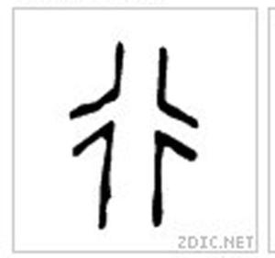
当这两个字的图片出现在学生面前时，学生会直观的发现“走”字的源起是一个正在田野上奔跑的人的侧身影像，所以“走”翻译成“跑”，而“行”字画得更像是一个 “十字路口”，在这种情况下，人之常情是要慢慢走的。再比如文言文的一词多义，在学生有了一定量的篇目积累的前提下，随时检索出以前所学，将新知联系旧知，大大提高了课堂效率。
2.学习小说《我的叔叔于勒》的时候，对菲利普夫人见到于勒后的语言进行品析，有学生谈到她的语言越干净简练，她的内心就越冷酷。同理，当学生分析小说中心的时候，脱口而出的批判社会的黑暗，其实言不由衷，其内心深处也并无太大的波澜。我们要培养学生正确的情感态度价值观就应该从体味语言文字入手，同时借助恰到好处的图片、音频、视频等资料，将学生带入情境，知人论世，不轻率地、不绝对地去评判一个人，看待一件事，这些都依靠于我们强大的网络。
3.再比如，一些复习课的设计上，教师可以推荐学生运用思维导图，并在课堂中通过网络实时将学生的梳理与其他学生分享，在互动中实现理清学生思路的目的，促进其对自我学习方式的认可和反思。
三、互联网，让名著学习不再支离破碎
阅读是语文教学中的一个重要环节，名著又是人类文明进程中沉淀下来的精神食粮。在传统教学中阅读名著成为课堂教学中的奢侈品，学生在浮躁、功利的大环境影响下，对名著囫囵吞枣甚至以题代读，名著阅读的碎片化、试题化成为一种新的趋势，未能起到近几年重视名著阅读，提升阅读的深度、广度及内化为阅读者相应能力的预期效果。
在实际教学工作中，教师应挖掘名著本身的价值，在互联网的支持下，将语言文字的运用能力与阅读名著之间建立起正向、有序的途径，将这一长期性的阅读过程与日常教学相结合，让学生能在有效的阅读过程中，学习语言文字，传承文化精神。
以2017届学生语文教材中必读的六部名著为例：
第一类，是小说类的，如《西游记》《水浒传》《钢铁是怎样炼成的》。这类名著的可读性强，在名著导读课型的设计上更多关注的是读后的效果，即阶段性检测。将反馈与阅读计划紧密结合，检测内容主要由学生制定。当问题解答出现障碍，出题者常常以成功者居之，解答问题时也头头是道。这种情况的出现，常常会促进下一轮更加用心的阅读，学生在阅读中也会发现原著和电视剧中的差异，也会对现在网络上盛行的一些言论进行辨别。他们会知道挑担子的不是沙僧，他们会难过大闹天宫的孙悟空到底有没有死。这类的课堂交流在教师的引导下学生可能会关注其他相关类的书籍，会对文本本身有更积极的解读。
第二类，是散文集——鲁迅先生的《朝花夕拾》，这本书篇目不多，以播放学生的诵读录音配以相应的画面帮助学生熟悉文本。进而体会“理性的批判”与“温馨的回忆”。
第三类，是书信集——《傅雷家书》，这本书并不难理解，却有利于培养学生对父母长辈的感恩之心，所以这部名著的阅读以布置学生“读《傅雷家书》想到的” 这样的征文活动推进，学生在学校的平台上发送文章，由不记名投票的方式进行评比，增加了对“拳拳爱子之心”的感性认识。
第四类，是传记类作品——《名人传》，这部名著曾通过“名人我来讲”这一展示形式，让学生以小组为单位自行梳理三位名人的生平、事迹等，制成配有PPT的演讲稿，在班内进行展示。让学生能够对人物精神有更深刻的理解。后来又通过选择以贝多芬为主要解析人物的切入点，在阅读之前，将贝多芬的乐曲介绍给学生。犹记得节选的视频——《欢乐颂》将学生带入音乐殿堂的课堂效果，也更由衷地感谢网络上的素材给语文课堂带来的新鲜血液。
四、互联网，让师生互动出现在每一次的思想火花中
作文是学生语文能力的一个重要表现形式，要让学生学会写作，愿意写作文儿，是一项重要的教学任务。对初中段的学生而言，写作文应该允许他们在“实”的基础上“虚”，这个“实”指的是学生真实的情感体验，这个“虚”指的是学生可以根据文章表情达意的需要合理还原情节的真实性，这样的虚实结合才能让学生体会到写作的乐趣。
作文训练是想要帮助学生多角度地去观察生活，重要的是及时反馈，有的学生懒得动笔，我们可以让他借助语音软件，及时将写作思路保留下来，再将生成的文字稿进行修改。
在一次作文训练课上，我将课前从学生中征集的他们在生活中观察到的事件，压缩成“一句话素材”，再从这个素材着眼，由学生自行安排情节。学生的视角是丰富的，比如：“一楼楼道的声控灯变成了触摸灯”这件事，提供这条素材的学生是觉得不方便，因为摸到触摸灯之前会走一段“黑”路，而在其他学生的笔下，变成了邻里之间互相体谅而有意为之的行为，这一点已出乎我的意料，更有学生在课下找到我，提出了她的想法，就是住在一楼的住户是个空巢老人，所以他每天愿意这些声响来相伴，这一视角就更加深刻了。虽然遗憾的是课上没有给所有学生充分的展示机会，学生的感悟没有都能通过外化的交流进行思想火花的碰撞。但在校外时间，教师与学生之间仍能对话，我鼓励那个学生成文，再将文章发给我。
学生的思维是活跃的，解析的事件是多角度的，其实作文就是一种思想的训练，关注生活、热爱生活的学生就不会因为缺少写作素材而发愁。同时，我还能随时提醒那些写作文却从不去想自己为什么选材的学生关注作文的立意。提醒他们，当生活阅历比较单一时，阅读经典就是提升思想的捷径。青春年少时，有积极向上的人生观、价值观，学生的收获就不会仅仅局限在眼前。
师生之间的平等和谐，网络为媒介，可以随时燃起交流的火花。抓住并保护学生思想的火花，这一点，对学生而言更容易激发起他的学习兴趣，促进其积极主动地参与学习活动，真正实现了以人为本的教育观，为其一生的发展奠定基础。
五、互联网，让数据成为量化教学行为的保障
在语文教学的量化问题上一直很纠结，很多老师认为语文素养是抽象的，是与生俱来的，是学生的“语感”问题等等，它会表现为一个语文素养高的人未必能取得很高的卷面分数。
我们不否认这样的现象，但不应消极应对，事实上，语文试卷是现阶段能验收学生语文学习的较好手段。试卷中涉及到的识记类、理解类、运用类等方面的题型在一定程度上反应了学生的实际情况，而现在的阅卷系统又能将学生的答题情况客观完整地加以分析，这一点大大节省了教师的统计时间，使得试卷讲评课的反馈周期短，学生更容易关注题目情况本身，而不是分数。
同时试卷讲评课更应该有所侧重，要让学生能有知识的迁移、要有选择的，有调整的将试卷加以分析，而不是一道题一道题的变相核对答案。
在班内组织学生将自己讲题的文件生成二维码，教师再将二维码分享给学生，学生根据自己的需要扫码听讲解，这样一来，无论是讲题的还是听讲的都会产生一种积极的情感体验，激发学生的学习动力。
互联网是一种技术支持，大数据时代我们更不能闭门造车。发挥其信息量大、呈现教学内容多样、反馈方式多样、反馈周期短等优势，让我们的语文学习空间真正的不受时空限制，真正形成“生活中处处皆语文”的学习氛围，那么，促进每一个学生的个性学习将成为必然。
参考文献：
1.杨俊峰 黄荣怀 刘斌《国外学习空间研究述评》
2.杜娟娟 《信息技术课程中的理论课教学研究》
3.蔡伟《语文课程与教学研究》
4.罗静兰 《浅谈信息技术与构建初中语文高效课堂中的实践与探索》
5.胡春林《教育信息技术与语文教学的融合——教育信息化背景下构建语文教学模式的探索》

